Arquitectura de Software

ORALCARE

Sistema web para Consultorios odontológico - UPTC

Sistema web para Consultorio Odontológico - ORALCARE

Ingeniería de sistemas y computación

Ingeniería de software I

Presentado por:

YONATHAN NICOLAY JOYA GONZÁLEZ

Contenido

1. Introducción 5

1.1 Propósito 5

1.2 Alcance 5

1.3 Definiciones, Acrónimos y Abreviaciones 5

1.4 Organización del Documento 6

2. Representación de la Arquitectura 6

3. Objetivos y Restricciones 7

3.1 Requerimientos Especiales 7

3.1.1 Funcionalidad 7

3.1.2 Fiabilidad 8

3.1.3 Eficiencia 9

3.1.4 Mantenibilidad 9

3.1.5 Usabilidad 10

3.1.6 Portabilidad 10

4. Vista de Casos de Uso 10

4.1 Introducción 10

4.2 Identificación de los Casos de Uso relevantes para la arquitectura 11

4.3 Descripción de los Casos de Uso relevantes para la arquitectura 13

5. Vista Lógica 14

5.1 Introducción 14

5.2 Diagrama de clases 14

5.3 Diagrama de Comunicación 15

5.4 Diagramas de Secuencia 15

6. Vista de Procesos 16

6.1 Introducción 16

6.2 Diagramas de actividades 16

7. Vista de Despliegue 17

7.1 Introducción 17

7.2 Descripción de Diagrama de Componentes 17

7.3 Descripción de Diagrama de Paquetes 18

8. Vista Física 19

8.1 Introducción 19

8.2 Descripción de Diagrama de Despliegue 20

9. Referencias 21

Tabla de Ilustraciones

Ilustración 1 Diagrama de los Casos de Uso General para la arquitectura. 13

Ilustración 2 Diagrama de clases OralCare. 14

Ilustración 3 Diagrama de Comunicación. 15

Ilustración 4 Diagrama de actividades función administrar 16

Ilustración 5 Diagrama de actividades función generar reportes 17

Ilustración 6 Diagrama de Componentes 18

Ilustración 7 Diagrama de Paquetes 19

Ilustración 8 Diagrama de despliegue continuo 20

# Introducción

## 1.1 Propósito

El documento de arquitectura presenta la Arquitectura del aplicativo web Oralcare a través de diferentes vistas, de acuerdo a las cuales ilustra un aspecto en particular del software desarrollado.

## 1.2 Alcance

El documento se centra en el desarrollo de la vista lógica del framework. Se incluyen los aspectos fundamentales del resto de las vistas y se omiten aquellas que no se consideren pertinentes.

En cuanto a los componentes externos que se mencionen, se incluye una descripción de los mismos en el nivel que se considere apropiado y se indican las referencias donde consultar más información sobre los mismos.

## 1.3 Definiciones, Acrónimos y Abreviaciones

ANAMNESIS: Conjunto de datos que se recogen en la historia clínica de un paciente. [1]

HISTORIA CLINICA: Es un documento médico-legal que surge del contacto entre el profesional de la salud y el paciente. [2]

EXAMEN INTRAORAL: Es un examen clínico de los tejidos suaves intra-orales como las mejillas o la lengua. [3]

EXAMEN EXTRAORAL: Es un examen clínico de las estructuras faciales del paciente. [4]

DESDENTADO: Que no tiene dientes o ha perdido todos o algunos. [5]

MAXILAR: Cada una de las partes óseas (maxilar superior y maxilar inferior) que constituyen el esqueleto de la boca. [6]

RESINA: Son restauraciones estéticas de los dientes. [7]

## 1.4 Organización del Documento

El documento se desarrolla y organiza en base a la plantilla elaborada para el artefacto Software Architecture Document del proceso de desarrollo de software elaborado por RUP [8], adaptada a las características particulares del tipo de proyecto en desarrollo.

La sección 2 realiza una introducción a la representación utilizada de la arquitectura de forma de asegurar una comprensión cabal del documento en tal sentido.

Las siguientes secciones se abocan a la descripción de la arquitectura del Framework Oralcare. Luego de una descripción inicial de los objetivos y restricciones influyentes, se desarrolla cada una de las vistas y se cierra con algunas consideraciones finales importantes.

# Representación de la Arquitectura

La arquitectura utilizada para este aplicativo web es basada en el modelo cuatro más uno vista el cual está organizado de la siguiente forma:

**• Vista de Escenarios:** lista los casos de uso o escenarios del modelo de casos de uso que representen funcionalidades centrales del sistema final, que requieran una gran cobertura arquitectónica o aquellos que impliquen algún punto especialmente delicado de la arquitectura.

**• Vista Lógica:** Describe las partes arquitectónicamente significativas del modelo de diseño, como ser la descomposición en capas, subsistemas o paquetes. Una vez presentadas estas unidades lógicas principales, se profundiza en ellas hasta el nivel que se considere adecuado.

**• Vista de Procesos:** Describe la descomposición del sistema en Hilos y procesos pesados. Indica que procesos o grupos de procesos se comunican o interactúan entre sí y los modos en que estos se comunican.

**• Vista de Despliegue:** describe uno o más escenarios de distribución física del sistema sobre los cuales se ejecutará y hará el despliegue del mismo. Muestra la comunicación entre los diferentes nodos que componen los escenarios antes mencionados, así como el mapeo de los elementos de la Vista de Procesos en dichos nodos.

**• Vista de Física:** describe la estructura general del Modelo de Implementación y el mapeo de los subsistemas.

# Objetivos y Restricciones

El objetivo general de Oralcare es brindar una interfaz agradable, funcional que facilite los principales procesos listados a continuación, que hacen parte de un consultorio odontológico.

• Administrar usuarios

• Administrar pacientes.

• Administrar diagnóstico.

• Administrar tratamiento.

• Administrar Examen intra-oral y extra-oral

• Administrar Anamnesis

• Administrar anexos

• Generar reportes.

## 3.1 Requerimientos Especiales

### Funcionalidad

El sistema OralCare brindara los siguientes atributos relacionados directamente con el conjunto de funciones ya definidas:

* Seguridad: Al iniciar el sistema se realizará una previa autenticación de usuarios para garantizar que el ingreso solo está permitido para los usuarios previamente registrados y con sus tareas correspondientes según su rol.
* Interoperabilidad: se garantiza que el sistema cumpla con todos sus requerimientos de manera adecuada tal como se especificó en este documento en cuanto a las funciones con el sistema y el entorno en el que se ejecute.
* Adecuación: el sistema evaluará los módulos en ejecución para determinar los usuarios que tienen acceso a cada uno estos para evitar que la información sea alterada por usuarios sin los permisos necesarios.
* Exactitud: cada módulo está separado en una diferente sección para evitar que los usuarios con los privilegios insuficientes tengan acceso a estos.

### Fiabilidad

Se garantizará que el software este se recupere con gran rapidez de algunos fallos presentados por mal manejo de este o por malas condiciones que se presente por mal funcionamiento del hardware.

* Tolerancia a fallos: el sistema será capaz de recuperarse de algún fallo presentado durante su funcionamiento realizando copias de seguridad para evitar pérdidas de información.
* Recuperabilidad: el sistema no tardará más de 30 segundos siempre y cuando no sea por mal manejo del software, en recuperarse de algún fallo presentado restableciendo al punto de inicio antes de presentarse el fallo gracias a la copia de seguridad.
* Madurez: el sistema no permitirá más de 3 incidentes durante su funcionamiento en el caso de presentarse se generara una alerta directamente con la empresa para revisión y deberá reiniciar el sistema para garantizar su funcionamiento correcto.
* Cumplimiento de Fiabilidad: Se realizarán las técnicas convenientes como revisión de hardware, software por medio de comprobaciones y test especializados en las áreas de trabajo del sistema para evitar al máximo que se presenten estos fallos.

### Eficiencia

Los factores de disponibilidad que exige el Sistema OralCare son:

* Se garantiza una disponibilidad de tres nueves 99.9% donde el usuario tendrá garantizado este porcentaje de disponibilidad.
* El 00.1% se utilizará para tareas de mantenimiento del sistema
* Para garantizar esta disponibilidad se contará con planes de gestión para realizar estas tareas de mantenimiento lo más rápido posible

### Mantenibilidad

Se mantendrá una constante revisión a la base de datos, verificando que la información ingresada sea la correcta, permitiendo una vez cada bimestre, modificar o eliminar datos inútiles registrados anteriormente, debido a que el administrador de la base de datos no será ninguno de los usuarios implicados en el uso del software.

* Facilidad de Análisis: el sistema tendrá una estructura que facilitará sus análisis y encontrar fácilmente los posibles errores.
* Facilidad de cambio: debido al desarrollo modular del sistema tendrá los cambios no serán problema en ninguna instancia.
* Facilidad de Pruebas: en base a su modularidad y su estructura se podrán probar cada una de sus funciones de forma sencilla.

### Usabilidad

De acuerdo al desarrollo de la interfaz y de las funciones requeridas por el software será un sistema amigable e intuitivo que permita una gran usabilidad para los requerimientos ya planteados.

* Aprendizaje: el sistema permite al usuario aprender constantemente más sobre su uso y el desarrollo de cada una de las funciones implementadas.
* Comprensión: gracias a la correcta distribución de los elementos gráficos dentro del sistema será intuitivo su uso.

### Portabilidad

La portabilidad es uno de los atributos que más se deben resaltar pues el usuario podrá acceder desde cualquier dispositivo y plataforma sin ningún inconveniente en la visualización y el uso de las funciones.

* Capacidad de Instalación: ya que se desarrollará el sistema web no habrá necesidad de instalar algún complemento más que el navegador y el acceso a internet.
* Capacidad de Reemplazamiento: el sistema se desarrollará por módulos que permitan un funcionamiento independiente y en conjunto y permite el reemplazo de cualquiera de los módulos.
* Adaptabilidad: el sistema contara con las propiedades necesarias para poder visualizarse y hacer uso en cualquier plataforma o dispositivo del que se quiera tener acceso al y hacer uso del mismo.

# Vista de Casos de Uso

## 4.1 Introducción

La Vista de Casos de Uso presenta un subconjunto del Modelo de Caos de Uso. Describe los casos de uso o escenarios que representen funcionalidades centrales del sistema final, que requieran una gran cobertura arquitectónica o aquellos que impliquen algún punto especialmente delicado de la arquitectura. Estos casos de uso, en conjunto con los escenarios de calidad [Anexo 1] y las historias de usuario extendidas [Anexo 2], permiten descubrir y diseñar la arquitectura del sistema.

## 4.2 Identificación de los Casos de Uso relevantes para la arquitectura

Para el diseño del Framework OralCare, se identifican como los casos de uso relevantes desde el punto de vista de la arquitectura, los abajo mencionados:

* Administración de usuarios: El sistema permite al usuario con rol de administrador el registro de un usuario, solicitando los campos nombre, apellido, identificación, ciudad, dirección, nombre de usuario, contraseña y correo electrónico, además de proporcionarle el tipo de rol que tendrá el nuevo usuario, los cuales serán almacenados en la base datos, al finalizar esta operación el sistema generara un mensaje para alertar al usuario si la información se almaceno de forma adecuada.
* Administrar paciente: El sistema permite al usuario con cualquier rol, el registro de un paciente, solicitando los siguientes campos de información: nombres y apellidos, numero de identidad, tipo de documento, teléfono, fecha de nacimiento, e-mail, EPS, dirección, departamento, ciudad, profesión, estado civil, género, estrato, nacionalidad, imagen del paciente, de ser menor de edad se deberán presentar los datos del acudiente a cargo (nombres y apellidos, parentesco y teléfono), los cuales serán almacenados en la base datos, al finalizar esta operación el sistema generará un mensaje para alertar al usuario si la información se almaceno de forma adecuada.
* Administrar diagnóstico: El sistema permite al usuario con rol de doctor o administrador, registrar y modificar el diagnóstico de un paciente a su historia clínica, asignando a cada diente un diagnóstico para su posterior tratamiento.
* Administrar tratamiento: El sistema permite al usuario con rol de doctor o administrador, registrar y modificar el tratamiento cada diente del paciente respecto a su diagnóstico y proveer un total del coste de los tratamientos.
* Administración de examen intra-oral y extra-oral: El sistema permite al usuario con rol de doctor o administrador, registrar el examen intra-oral y extra-oral del paciente, los cuales tienen las siguientes características:
  1. Examen intra-oral: Estado actual de labios, carrillo, lengua, encía, piso de boca, frenillos, paladar duro, paladar blando y faringe.
  2. Examen extra-oral: Estado actual de cabeza, cara, ganglios, ATM, región hioidea y región tiroidea.
* Administrar anamnesis: El sistema permite al usuario con rol de doctor o administrador, registrar la anamnesis del paciente, seleccionando enfermedades adquiridas con el tiempo o heredadas, junto con alergias, ingresando también observaciones acerca de los problemas de salud del paciente. El sistema proveerá al usuario de un mensaje de éxito o error al finalizar su almacenamiento en la base de datos.
* Control de Evolución: El sistema permite al usuario con rol de doctor o administrador, registrar la evolución de los pacientes en cada cita médica que se tenga, únicamente ingresando una descripción de los procesos realizados en la consulta, el tipo de consulta realizada y validando los registros mediante una confirmación de registro, la hora y fecha, se obtendrán del sistema automáticamente. El sistema proveerá al usuario de un mensaje de éxito o error al finalizar su almacenamiento en la base de datos.
* Generar reportes: El sistema permitirá a cualquier rol del sistema, consultar la historia clínica de cualquier paciente mediante el ingreso del número de identidad o el nombre de este, y revisar cada uno de los módulos que se incluyen en esta (Diagnóstico y tratamiento, Anamnesis, Evolución y demás) para luego permitir un reporte físico de cada uno de ellos o uno en general en formato PDF.

## 4.3 Descripción de los Casos de Uso relevantes para la arquitectura

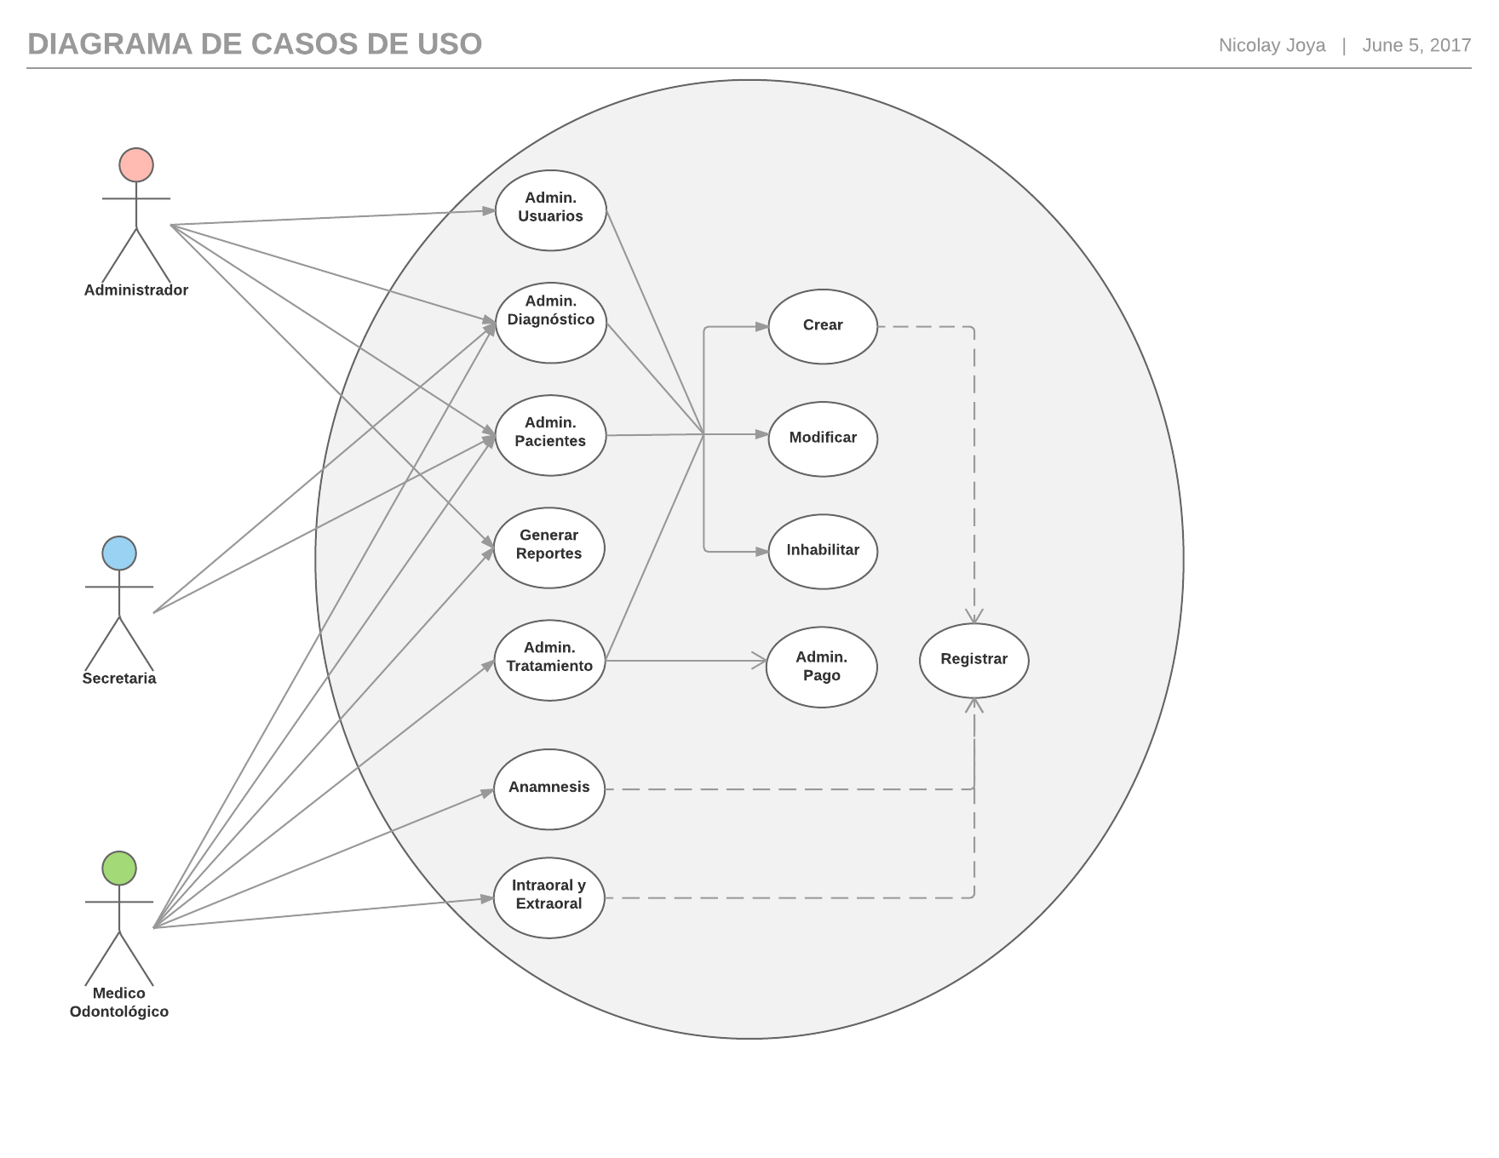

Ilustración 1 Diagrama de los Casos de Uso General para la arquitectura.

En [Anexo 2] se encuentran la especificación detalla de las historias de usuario dividido en tres páginas de un documento Excel donde se estipulan por cada una:

* Historia de usuario
* Especificación de funcionalidad en interfaz de cada proceso
* Matriz de botones

# Vista Lógica

## 5.1 Introducción

La arquitectura lógica apoya principalmente los requisitos funcionales –lo que el sistema debe brindar en Términos de servicios a sus usuarios. El sistema se descompone en una serie de abstracciones clave, tomadas (principalmente) del dominio del problema en la forma de objetos o clases de objetos.

## 5.2 Diagrama de clases

El siguiente diagrama muestra una abstracción para la organización de los objetos y la estructura de los diferentes subsistemas que componen el sistema, de acuerdo a la relación que tienen entre sí.

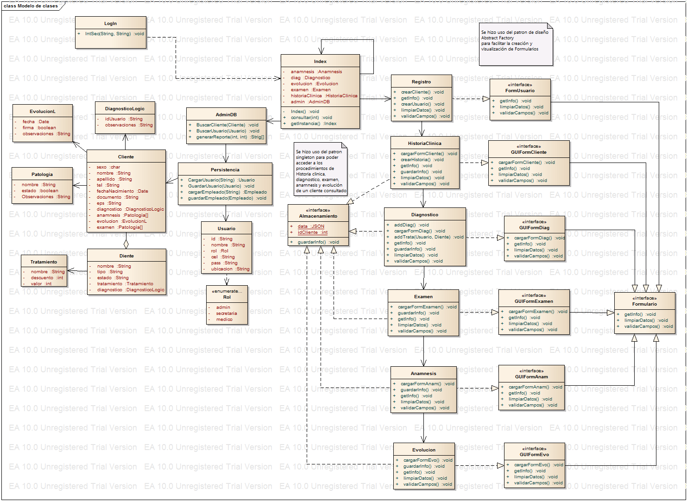

Ilustración 2 Diagrama de clases OralCare.

## 5.3 Diagrama de Comunicación

En este diagrama de interacción se enfocan los elementos involucrados en un comportamiento particular y en los mensajes enviados, de esta forma facilita comprender los vínculos entre los participantes en una interacción.

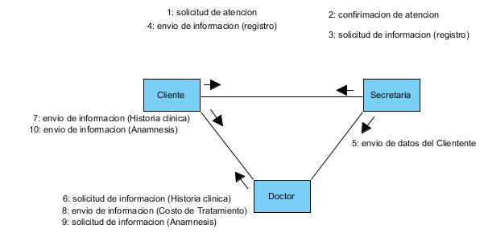

Ilustración 3 Diagrama de Comunicación.

## 5.4 Diagramas de Secuencia

Permite una modelación en detalle de los escenarios en el funcionamiento de la aplicación, incluyendo a los actores de la misma (objetos).

En [Anexo 3] de Secuencia se encuentran los diagramas de secuencia para las funciones principales del sistema, basados en el flujo estipulado por las historias de usuario:

* Diagrama de secuencia Administrar Usuario
* Diagrama de secuencia Administrar Paciente
* Diagrama de secuencia Administrar Diagnóstico
* Diagrama de secuencia Administrar Tratamiento
* Diagrama de secuencia Registrar Anamnesis
* Diagrama de secuencia Registrar Intra-Oral Extra-Oral

# Vista de Procesos

## 6.1 Introducción

La arquitectura de procesos toma en cuenta algunos requisitos no funcionales tales como la funcionalidad, fiabilidad, eficiencia, mantenibilidad y usabilidad

## 6.2 Diagramas de actividades

A continuación, se explican los diagramas de actividades que capturan el flujo de comportamiento de las funciones de administración y generar reportes.

* **Diagrama de actividades función administrar:**

En este diagrama se especifican las características de las funciones crear, modificar, inhabilitar que hacen parte de las operaciones Administrar usuario, paciente, diagnóstico y tratamiento.

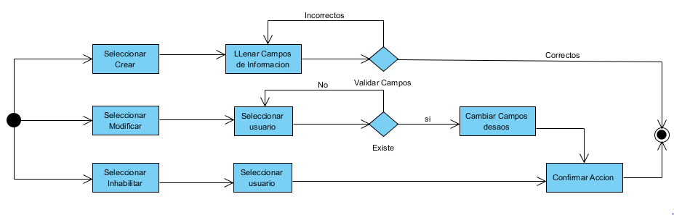

Ilustración 4 Diagrama de actividades función administrar

* **Diagrama de actividades función generar reportes:**

Especificación del flujo de la función generar reportes

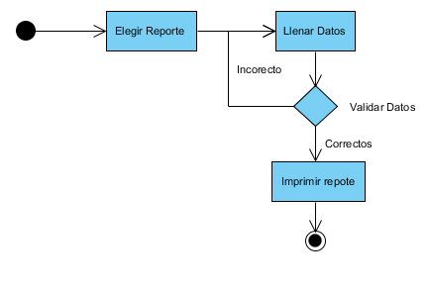

Ilustración 5 Diagrama de actividades función generar reportes

# Vista de Despliegue

## 7.1 Introducción

La Vista de Despliegue presenta un subconjunto de diagramas como lo son de Componentes, y de Paquetes. Esta vista evidencia la organización y las principales dependencias entre componentes, el componente incluye módulos, paquetes, archivos entre otros

## 7.2 Descripción de Diagrama de Componentes

Representa cómo un sistema de software es dividido en componentes y muestra las dependencias entre estos componentes. Los componentes físicos incluyen archivos, cabeceras, bibliotecas compartidas, módulos, ejecutables, o paquetes.

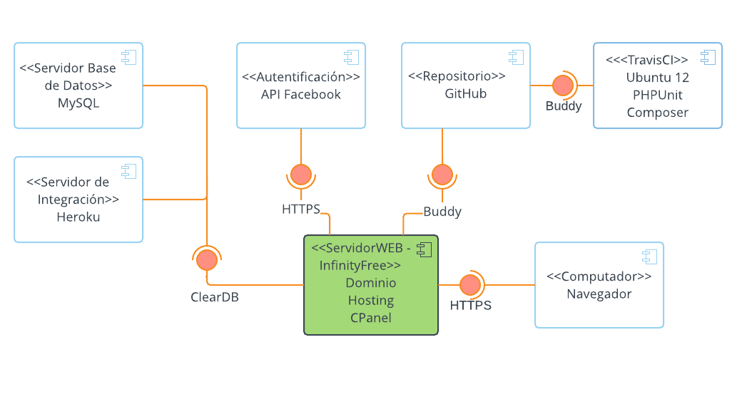

Ilustración 6 Diagrama de Componentes

En este diagrama se identificaros los siguientes componentes

* Servidor Web
* Servidor Base de Datos:
* Integración
* Autentificación
* Repositorio
* Estación o computado

## Descripción de Diagrama de Paquetes

Obtiene una visión más clara del sistema organizándolo en subsistemas, agrupando los elementos del análisis, diseño o construcción y detallando las relaciones de dependencia entre ellos.

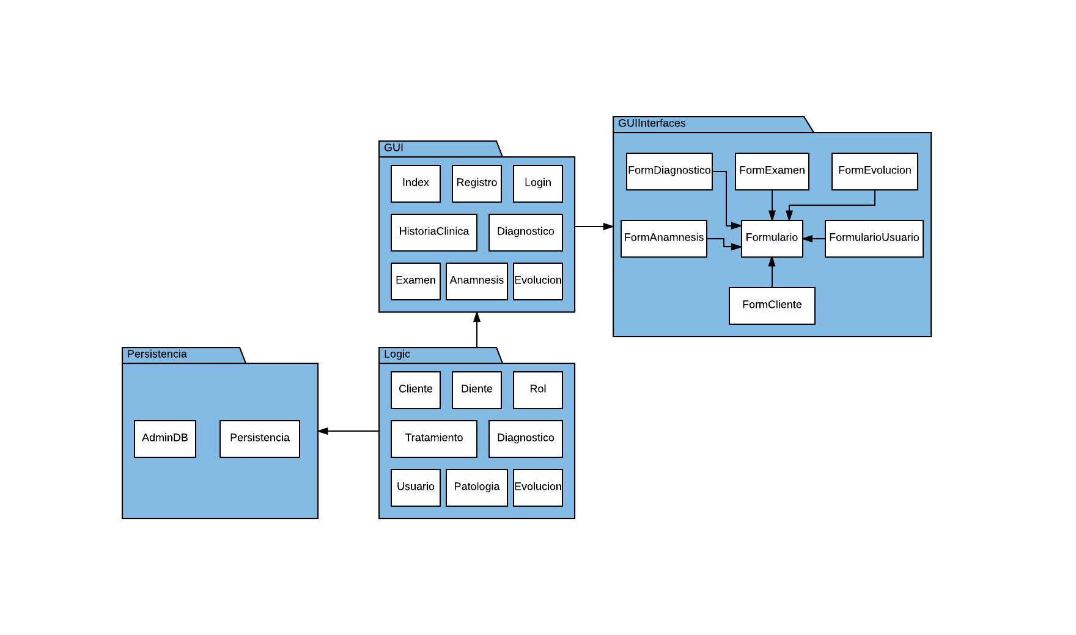

Ilustración 7 Diagrama de Paquetes

# Vista Física

## 8.1 Introducción

La Vista Física presenta diagramas de despliegue. Esta vista evidencia como están distribuidos los componentes entre los distintos equipos incluyendo servicios

## 8.2 Descripción de Diagrama de Despliegue

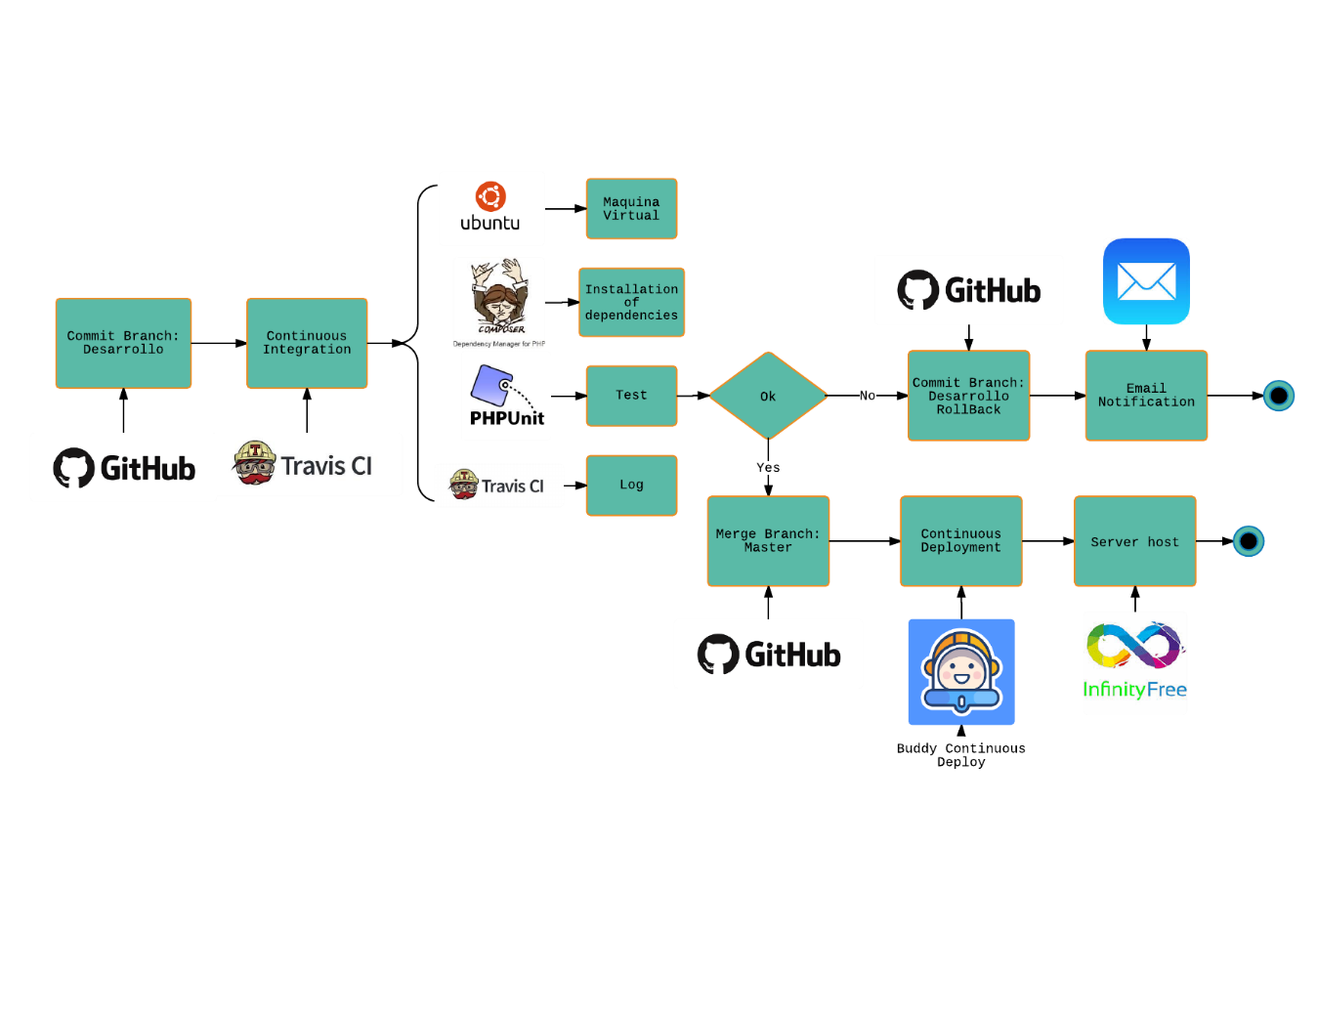

Ilustración 8 Diagrama de despliegue continuo

# Referencias

[1] Redacción Onmeda Revisión médica.

2015.

http://www.onmeda.es/galeria_de_imagenes/anamnesis.html

[2] Historia Clinica.

http://www.husi.org.co/visitantes-y-pacientes/historia-clinica

[3] Examen Intraoral

2012.

https://es.slideshare.net/pipebarra/examen-intraoral

[4] Examen Extraoral

2012.

https://es.slideshare.net/carmenvillafanatello/examen-extraoral-e-intraoral-del-paciente-desdentado-maxilar-13461958

[5] Larousse Editorial, S.L.

2016.

http://es.thefreedictionary.com/desdentada

[6] Maxilar.

http://www.doctissimo.com/es/salud/diccionario-medico/maxilar

[7] Ginna Marcela Vera - Resina

2015.

http://ginnavera11-7.blogspot.com.co/2011/09/que-son-las-resinas-odontologicas-las.html

[8] Rational Unified Process. Rational Software, IBM, 2003.<http://www-306.ibm.com/software/awdtools/rup/>

[9] Proyecto de Grado Batuta – Generador de Aplicaciones Orquestadoras.

Descripción del Modelo Batuta. Facultad de Ingeniería, Universidad de la

República, Uruguay, 2005. [http://www.fing.edu.uy/~pgsoasem/documentos/PG-P2005_0026- DescripcionModeloBatuta.pdf](http://www.fing.edu.uy/~pgsoasem/documentos/PG-P2005_0026-)

[10] Notaciones del diseño de software – Edwin José Hernández Niño

Anexos/Otros Documentos/ Notaciones del diseño de software.pptx

[11] Planos Arquitectónicos: El Modelo de “4+1” Vistas de la

Arquitectura del Software - Philippe Kruchten

Anexos/Otros Documentos/4+1Vistas.pdf